房地产估价报告（征求意见稿）
估价项目名称 | ： | 新晃县晃州镇解放路301、401号共2套住宅市场价值评估
委 托 方 | ： | 湖南省新晃侗族自治县人民法院
估 价 方 | ： | 湖南恒永房地产评估咨询有限公司
估 价 人 员 | ： | 张馥昭（注册房地产估价师）  颜江民（注册房地产估价师）
估价作业日期 | ： | 2020年09月16日—2020年10月21日
估价报告编号 | ： | 湘恒永房评字[2020]第09052号

目 录

- 致委托方函………………………………………………第2页
- 估价师声明………………………………………………第3页
- 估价的假设和限制条件………………………………第4页
- 估价结果报告……………………………………………第7页
六、附件………………………………………………………第14页

致委托方函
湖南省新晃侗族自治县人民法院：
我公司本着独立、客观、公正原则，对贵院委托评估的房地产进行了估价。
估价对象：位于新晃县晃州镇解放路301、401号共2套住宅，建筑面积合计为163.64平方米，房屋用途为住宅。评估对象具体情况见下评估结果一览表。
估价目的：为执行司法拍卖提供价值参考依据。
价值时点：2020年09月16日。
估价人员根据估价目的，遵循估价原则，按照估价程序，采用科学适用的估价方法，在认真分析现有资料的基础上，经过分析和测算，并结合估价经验与对影响房地产价值因素的分析，且满足全部假设和限制条件下，确定估价对象房地产于估价时点的市场价值为人民币伍拾万肆仟玖佰玖拾肆元整[￥50.4994 万元]，具体详情见下评估结果一览表。
评估结果一览表
序号 | 房号 | 房屋用途 | 建筑面积 | 评估单价 | 评估值（元）
1 | 301 | 住宅 | 81.82 | 3086 | 252497
2 | 401 | 住宅 | 81.82 | 3086 | 252497
 | 小计 | --- | 163.64 |  | 504994
要充分了解估价结果的内在涵义，请认真阅读报告书全文，并提请报告使用者注意本报告的估价假设前提和限制条件以及变现能力分析和风险提示。
本估价报告应用的有效期自本报告完成之日起壹年内有效。
湖南恒永房地产评估咨询有限公司
二0二0年十月二十一日

估价师声明
我们根据自己的专业知识与职业道德，在此郑重声明：
1、注册房地产估价师在本估价报告中对事实的说明是真实和准确的，没有虚假记载、误导性陈述和重大遗漏。
2、本估价报告中的分析、意见和结论是注册房地产估价师独立、客观、公正的专业分析、意见和结论，但受到本估价报告中已说明的估价假设和限制条件的限制。
3、注册房地产估价师与本估价报告中的估价对象没有现实或潜在的利益，与估价委托人及估价利害关系人没有利害关系。注册房地产估价师对估价报告中的估价对象、估价委托人及估价利害关系人没有偏见。
4、注册房地产估价师是依照中华人民共和国国家标准《房地产估价规范》、《房地产估价基本术语标准》及《房地产抵押估价指导意见》以及与估价目的相应的房地产估价专项标准进行分析，形成意见和结论，撰写本估价报告。
5、注册房地产估价师颜江民对本估价报告中的估价对象进行了实地查勘并进行记录，但仅限于估价对象的外观与目前维护使用状况。
6、没有外部专家和单位对本估价报告提供重要专业帮助。
参加本次评估的注册房地产估价师：
姓 名 注册号 签 名

颜江民 4319970021

张馥昭 4320180014
估价的假设和限制条件
本估价报告中的分析、意见和结论是我们自己公正的专业分析、意见和结论，但受以下及本估价报告中已说明的假设和限制条件的限制。
一、估价的假设条件
1、估价对象产权明晰，手续齐全，可在公开市场上自由转让。
2、对于估价对象权属状况的有关资料、数据，均以估价委托人提供的资料和数据为法律依据，注册房地产估价师对估价所依据的估价对象的权属、面积、用途等资料进行了审慎检查，在无理由怀疑其合法性、真实性、准确性和完整性且未予以核实的情况下，假定估价委托人向本估价机构提供的有关情况和资料合法、真实、准确、完整。
3、注册房地产估价师对房屋安全、环境污染等影响估价对象价值的重大因素给予了关注，在无理由怀疑估价对象存在安全隐患且无相应的专业机构进行鉴定、检测的情况下，假定估价对象能正常安全使用。
4、本次估价未对估价对象做建筑物基础与结构上的测量和实验，本次评估假设其无基础、结构等方面的重大质量问题。
5、估价对象在价值时点的房地产市场为公开、平等、自愿的交易市场，即能满足以下条件：
⑴ 交易双方自愿地进行交易；
⑵ 交易双方处于利己动机进行交易；
⑶ 交易双方精明、谨慎行事，并了解交易对象、知晓市场行情；
⑷ 交易双方有较充裕的时间进行交易；
⑸ 不存在特殊买者的附加出价。
6、市场供应关系、市场结构保持稳定、未发生重大变化或实质性改变。
7、注册房地产估价师未对房屋建筑面积进行专业测量，经实地查勘，估价对象房屋建筑面积与《房屋所有权证》记载面积大体相当。
8、本次估价基于委托方所提供的全部资料具备真实性和合法性，且该估价对象具有完整和合法产权之前提进行估价。仅在此前提下，本估价报告的估价结果才能有效的体现估价对象在估价时点的实有的公开市场价值。委托方对提供的所有资料的真实性、合法性、完整性负责，因委托方提供的资料失真造成估价结果有误，评估机构和估价人员不承担相应责任。
9、由于估价委托人未提供《国有土地使用证》，仅提供了《湖南省新晃侗族自治县人民法院》[(2020）湘1227司法辅助46号]、《房屋所有权证》[新房权证新晃镇字第0007642号]，土地用途、使用性质、容积率、分摊面积、使用年期等事项不明确。此次估价设定土地用途为住宅、使用性质为出让、容积率为此区域基准地价技术更新报告上规定的标准容积率。经查阅相关资料，估价对象所在项目竣工日期约为2007年1月1日，故推断该项目占用的土地至价值时点土地剩余使用年限56.47年，设定此次估价土地剩余使用年限为56.47年。
10、由于被申请人姚本义无法联系，于现场查勘日未能到场，室内状况无法查勘，本次评估室内装修及户型均为申请人口述，如与实际状况不一致，评估结果应做相应调整。
二、估价报告使用的限制条件
1、任何有关估价对象的运作方式，程序符合国家、地方的有关法律、法规、文件、政策等，特别是符合建设、规划、房地产主管部门所颁布的法律、法规、文件、政策等。
2、委托人只可按照本估价报告的估价目的使用，不得用于其他目的和用途，如委托方使用不当，估价方不承担由此造成的任何责任。
3、本报告在有效期内使用时，估价结果应与报告同时完整使用；若由于国家政策、经济环境及委估物业本身的物理状况等因素发生重大变化，对估价结果产生严重影响时，应委托估价机构重新估价。
4、本估价报告分为“估价结果报告”和“估价技术报告”两部分。“估价结果报告”提供给委托方，“估价技术报告”部分内容根据有关规定由估价机构存档和有关部门审阅备案之用，不提供给委托方。
6、如发现本估价报告文字或数字因校对或其他类似原因出现差错时，请通知本公司进行更正。本报告结论中的数据系采用计算机连续运算得出，加之在报告中的计算公式数据均按四舍五入保留几位小数或取整，因此可能出现个别等式不完全相等的情况，此为正常情况，不影响计算结果及最终评估结论的准确性。
7、本报告未经估价机构书面同意，不得向委托方和评估报告审核部门之外的单位和个人提供；报告的全部或部分内容，未经估价机构许可不得发表于任何公开媒体上。
8、本案当事人接到本报告书次日起十日内，如对估价结果有异议且有正当理由，可向本公司提出复估或重估，本公司在接到当事人申请复估或重估书面申请次日起十日内完成委估的房地产的复估或重估报告书，委托方逾期不提出者，本估价报告书生效。
9、本报告由湖南恒永房地产评估咨询有限公司负责解释。

房地产估价结果报告
一、委 托 方
委托方名称：湖南省新晃侗族自治县人民法院
二、估 价 方
估价机构名称： 湖南恒永房地产评估咨询有限公司
法定代表人： 杨帅兰
房地产估价资质: 二级
联 系 电 话： （0731）82227849、13973166648
三、估价对象
1、区位状况：
估价对象位于新晃县晃州镇解放路301、401号，邻晃州镇的交通主干道解放路路，在新晃县人民医院-门诊部对面，北临解放路，距中山广场约200米，该区域为晃州镇的中心区域，地理位置较好，车流量较大，商业气氛较浓，各种配套设施齐全，交通便利，道路通达度较高，对外联接方便。
2、权属状况：
估价对象已办理房屋所有权证，房屋所有权人为姚本义，登记情况见下表，总建筑面积为163.64平方米，用途均为住宅。
序号 | 房号 | 所有权证号 | 所有权人 | 房屋用途 | 建筑面积
1 | 301 | 新房权证新晃镇字第0007642号 | 姚本义 | 住宅 | 81.82
2 | 401 | 新房权证新晃镇字第0007642号 | 姚本义 | 住宅 | 81.82
 | 小计 | --- | --- | --- | 163.64
3、建筑物状况：
估价对象为混合结构多层楼房，外观比较陈旧，评估对象为第三层、第四层住宅，现在打通作为复式楼使用，装修为普通住宅装修（室内设计及装修为申请人口述，现场查勘人员未能入户查勘）。
4、房地产用途：
法定用途：住宅；
实际用途：住宅；
符合法定用途。
5、市政基础设施条件：
估价对象所在区域市政设施十分齐全，已具备了“五通”（即通路、通电、通讯、供水、排水）的条件。
四、估价目的
为执行司法拍卖提供价值参考依据。
五、价值时点
2020年09月16日
六、价值定义
本次估价拟采用公开市场价值标准。所谓公开市场价值，就是在公开市场上最可能形成的价格。
七、估价依据
1、国家有关法律、法规和政策性文件
⑴《中华人民共和国土地管理法》（中华人民共和国主席令第28号)
⑵《中华人民共和国城市房地产管理法》（中华人民共和国主席令第72号）
⑶《中华人民共和国物权法》（中华人民共和国主席令第62号）
⑷《中华人民共和国担保法》（中华人民共和国主席令第50号）
⑸《中华人民共和国拍卖法》（中华人民共和国主席令第23号）
⑹《中华人民共和国城乡规划法》（中华人民共和国主席令第74号）
⑺《中华人民共和国土地管理法实施条例》（中华人民共和国国务院令第256号）
⑻《房屋登记办法》（中华人民共和国建设部令第168号）
⑼《商品房屋租赁管理办法》（中华人民共和国住房和城乡建设部令第6号）
⑽《城市房地产转让管理规定》（中华人民共和国建设部令第96号）
2、技术标准、规程、规范
⑴《房地产估价规范》(GB/T50291—2015)；
⑵《房地产估价基本术语标准》（GB/T50899-2013)。
3、估价委托人提供的资料
⑴ 估价委托人提供的《房屋所有权证》、《国有土地使用证》等各证复印件；
⑵ 估价委托人提供的其他相关信息资料。
4、注册房地产估价师收集和调查的资料
⑴ 估价对象权利状况调查资料；
⑵ 估价对象所在区域交通状况、配套设施等调查资料；
⑶ 估价对象所在区域房地产市场状况调查资料；
⑷ 估价对象现状及周边环境照片；
⑸ 估价对象自身条件实地查勘笔录；
⑹ 房地产估价机构及注册房地产估价师掌握的其他相关信息资料。
5、《房地产估价委托书》
八、估价原则
根据估价目的，结合估价对象的具体情况，本次估价过程遵循了以下估价原则：
1、独立、客观、公正原则
要求站在中立的立场上，实事求是，公平正直地评估出对各方估价利害关系人均是公平合理的价值或价格的原则。
本次估价遵循了独立客观公正原则，注册房地产估价师与估价对象及当事人没有直接利害关系，以客观公正的态度履行估价程序，相关市场调查、信息资料的获取及价值测算过程均独立完成。
2、合法原则
要求估价结果是在依法判定的估价对象状况下的价值或价格的原则。
本次估价依法判定以估价对象的合法产权、合法使用、合法处分为前提，遵循估价程序，采用相应的估价方法得出的评估结果。在合法产权方面，以估价委托人提供的合法权属资料为依据；在合法使用方面，以使用管制即合法用途为依据；在合法处分方面，以容许的处分方式为依据。
3、价值时点原则
要求估价结果是在根据估价目的确定的某一特定时间的价值或价格的原则。
房地产市场是变动的，在不同的时间上，同一宗房地产往往会有不同的价格，估价通常仅是求取所评估的估价对象在对应的某一特定时间的价值或者价格，这个特定时间就是价值时点，确定价值时点原则的意义在于，价值时点是评估房地产价值时的界限。因为房地产价格与政府颁布的有关房地产法律、法规等密切相关，这些法律、法规的发布、变更、实施日期，均有可能影响待估房地产的价值。
4、替代原则
要求估价结果与估价对象的类似房地产在同等条件下的价值或价格偏差在合理范围的原则。
根据市场运行规律，在同一商品市场中，商品或提供服务的效用相同或大致相似时，价格低者吸引需求，即有两个以上互有替代性的商品或服务同时存在时，商品或服务的价格是经过相互影响与比较之后来决定的。房地产价格也同样遵循替代规律，某房地产的价格，受其它具有相同使用价值的房地产，即同类型具有替代可能的房地产价格所牵制。换言之，具有相同使用价值、替代可能的房地产之间，会相互影响和竞争，使价格相互牵制而趋于一致。
5、最高最佳利用原则
就是要求估价对象是在最高最佳利用状况下的价值或价格的原则。
最高最佳利用是指房地产在法律上允许、技术上可能、财务上可行并使价值最大的合理、可能的利用，包括最佳的用途、规模、档次等。本次评估对估价对象进行了最高最佳利用分析，估价结果的得出是在经过充分合理的论证，能使估价对象产生最高价值的使用方式上得出的。
6、谨慎原则
要求在影响估价对象价值或价格的因素存在不确定性的情况下对其作出判断时，应充分考虑其导致估价对象价值或价格偏低的一面，慎重考虑其导致估价对象价值或价格偏高的一面的原则。
本次评估注册房地产估价师自始至终秉持谨慎原则，对于估价对象所在区位房地产市场现时状况及未来走势的判断做到客观、合理和稳健，对抵押价值的内涵也力求完整表达。
九、估价方法：
注册房地产估价师深入细致地分析了估价对象的特点和实际状况，并认真分析估价委托人提供的资料及注册房地产估价师掌握的资料，结合实地查勘和市场调研的结果，遵照《房地产估价规范》（GB/T50291-2015）及《房地产估价基本术语标准》（GB/T50899-2013），在选用项目的估价方法时，主要作了以下的考虑：
房地产估价的基本方法有比较法、收益法、成本法和假设开发法。
1、比较法是选取一定数量的可比实例，将它们与估价对象进行比较，根据其间的差异对可比实例成交价格进行处理后得到估价对象价值或价格的方法。
2、收益法是预测估价对象的未来收益，利用报酬率或资本化率、收益乘数将未来收益转换为价值得到估价对象价值或价格的方法。
3、成本法是测算估价对象在价值时点的重置成本或重建成本和折旧，将重置成本或重建成本减去折旧得到估价对象价值或价格的方法。
4、假设开发法求得估价对象后续开发的必要支出及折现率或后续开发的必要支出及应得利润和开发完成后的价值，将开发完成后的价值和后续开发的必要支出折现到价值时点后相减，或将开发完成后的价值减去后续开发的必要支出及应得利润得到估价对象价值或价格的方法。
“估价对象的同类房地产有较多交易的，应选用比较法。估价对象或同类房地产通常有租金等经济收入的，应选用收益法。估价对象具有开发或再开发潜力且开发完成后的价值可采用除成本法以外的方法测算的，应选用假设开发法。当估价对象的同类房地产没有交易或交易很少，且估价对象或同类房地产没有租金等经济收入的，可采用成本法。当估价对象仅适用一种估价方法进行估价时，可只选用一种估价方法进行估价，当估价对象适用两种或两种以上估价方法进行估价时，宜同时选用所有适用的估价方法进行估价。”
估价方法选择：注册房地产估价师深入细致地分析了估价对象的特点和实际状况，并研究了估价委托人提供的资料及注册房地产估价师掌握的资料，结合实地查勘和市场调研的结果，采用比较法和收益法对估价对象进行估价。具体分析如下：
1、估价对象所在区域房地产交易市场较成熟,类似房地产交易案例较多，适宜采用比较法进行估价；
2、估价对象所在区域房地产租赁市场较成熟,周边类似出租案例较多，适宜采用收益法进行估价；
3、估价对象属于建成并投入使用的物业，非待开发建设物业，不产生后续开发成本，故不宜采用假设开发法进行估价；
4、估价对象房地产市场依据较充分，出租及交易案例较多，其房地产价格与成本关联性弱，房地产的开发成本不能准确反映房地产的市场价值，故不采用成本法进行估价。
综上所述，确定估价对象采用比较法和收益法进行估价，并对两种方法所得结果进行综合分析，结合估价对象的实际情况，分别确定两种方法结果的影响权重，求得估价对象的价值。

十、估价结果
估价人员根据估价目的，遵循估价原则，按照估价程序，采用科学适用的估价方法，在认真分析现有资料的基础上，经过分析和测算，并结合估价经验与对影响房地产价值因素的分析，且满足全部假设和限制条件下，确定估价对象房地产于估价时点的市场价值为人民币伍拾万肆仟玖佰玖拾肆元整[￥50.4994 万元]，具体详情见下评估结果一览表。
评估结果一览表
序号 | 房号 | 房屋用途 | 建筑面积 | 评估单价 | 评估值（元）
1 | 301 | 住宅 | 81.82 | 3086 | 252497
2 | 401 | 住宅 | 81.82 | 3086 | 252497
 | 小计 | --- | 163.64 |  | 504994
十一、估价作业日期
2020年09月16日—2020年10月21日
十二、估价报告应用的有效期
本报告应用的有效期自估价报告完成之日起壹年，即2020年10月21日-2021年10月20日，若市场有较大波动或超过一年，需重新进行估价。
十三、估价人员

姓 名 执业资格 签名(盖章)

张馥昭 注册房地产估价师

颜江民 注册房地产估价师

附 件

1、委托书复印件
2、房产证明复印件
3、估价对象照片
4、估价机构营业执照复印件
5、估价机构房地产评估资质证书复印件
6、估价人员资格证书复印件

估价对象现场照片
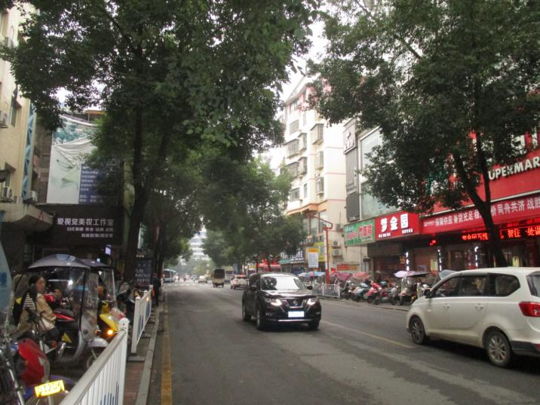 | 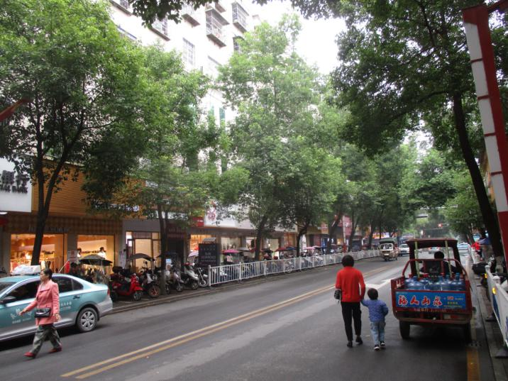
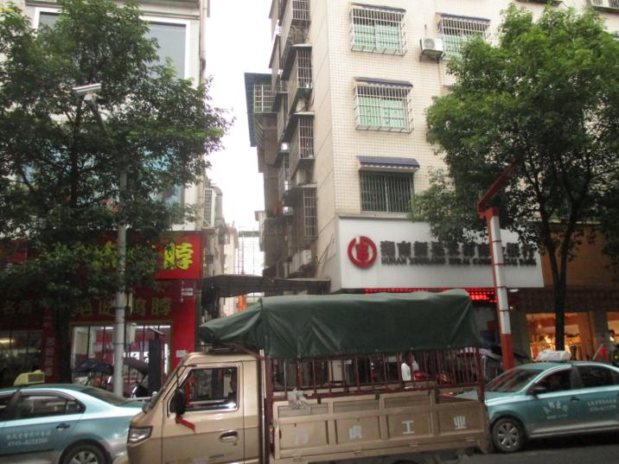 | 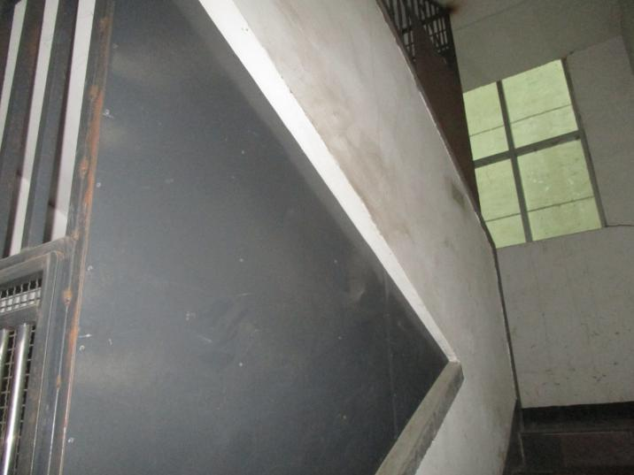
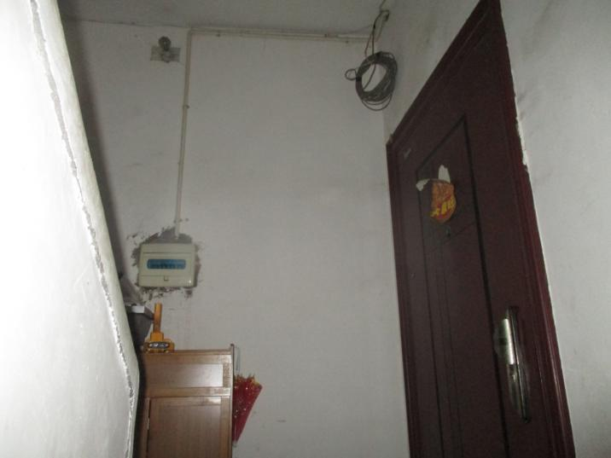 | 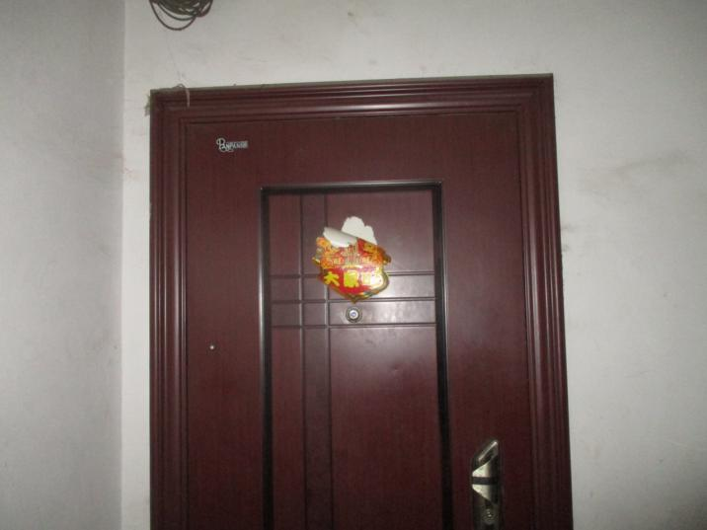

估价对象位置示意图

↑（北）
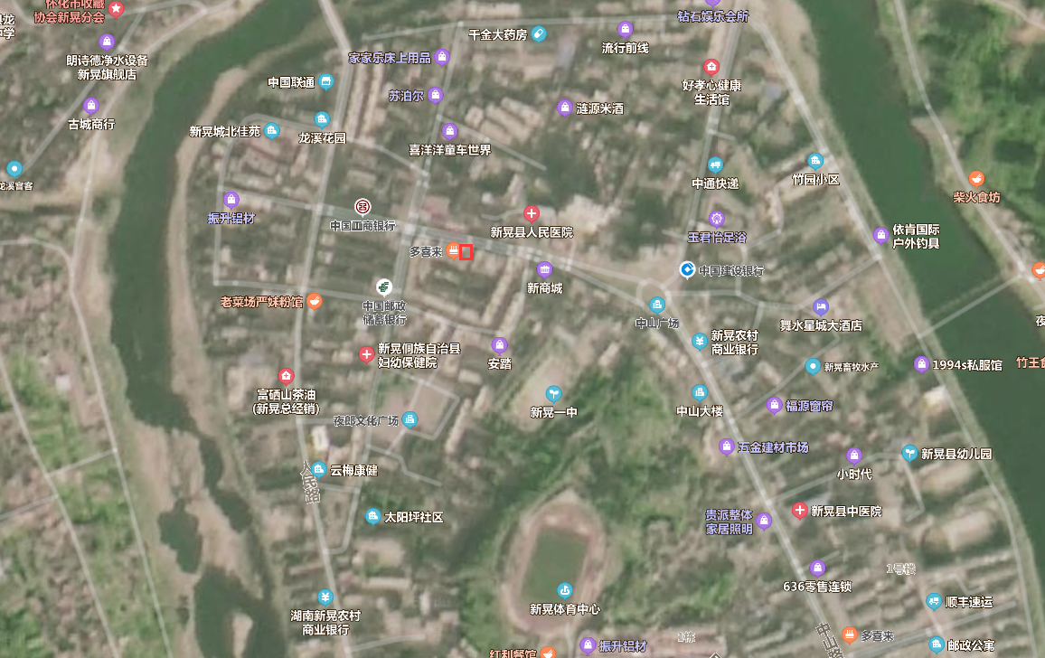
估价对象

企业营业执照
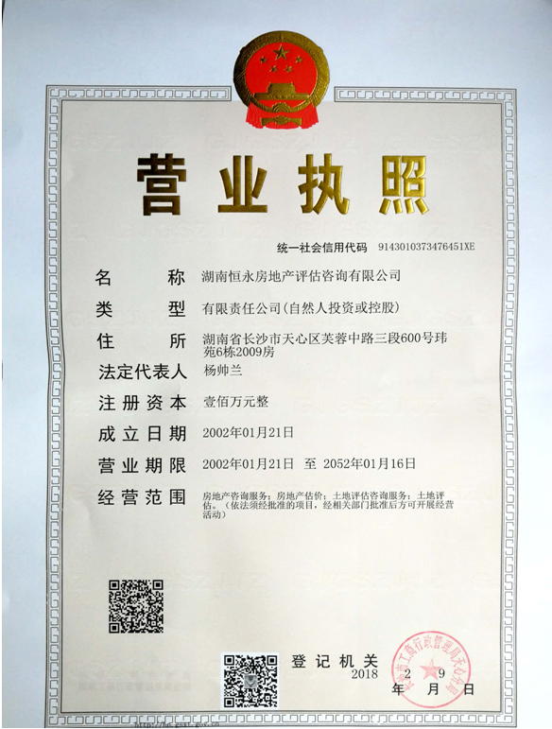

房地产估价机构备案证书
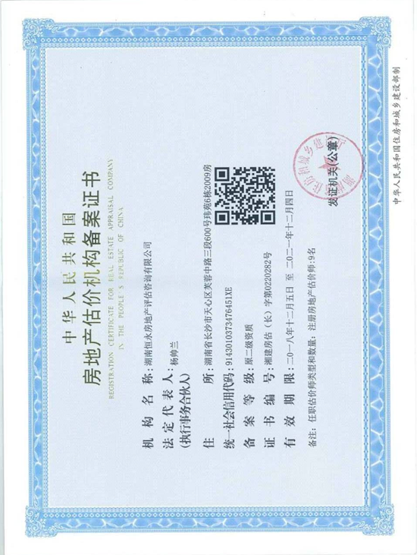

注册房地产估价师资格证书


